d
지원 부문 | 웹 풀스택 개발자(신입)

입 사 지 원 서

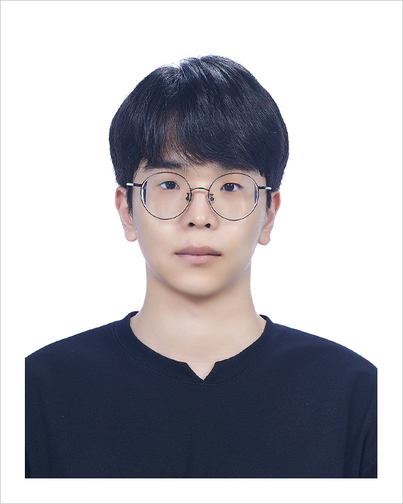 |  | 이름 | 김현수 | 영문 | KIM HYEONSU
 |  | 생년월일 | 1998.10.30
 |  | 휴대폰 | 010-2420-5989 | 이메일 | jjc5989@naver.com
 |  | 주소 | 경기도 수원시 권선구 권선로 436번길 21

학력사항 (대학교 이상 ~ 최종학력 기재))
재학기간 | 학교명 (소재지) | 전공 (부전공) | 구분 | 구분 | 평점/총점
2017.03 ~ 2025.08 | 고려대학교(세종) | 빅데이터전공 | 입학 | 졸업 | 3.73 / 4.5

경력사항 (인턴 포함 기재, 경력직 지원자의 경우 자유 양식 경력기술서 별도 제출 필요)
근무기간 | 회사명 | 최종직위/담당업무 | 최종연봉 | 퇴직사유
2020.12.17 ~ 2022.01.19 | 아이엠씨큐브 | 사원 / AE | 2300 | 회사 재정 악화

병역사항
역종 | 복무기간 | 군별 | 병과 | 계급 | 면제 사유  (해당 시 작성)
사회복무요원 | 2022.11.17 ~ 2023.08.19 | 육군 | - | 이병

자격사항 (최종합격 후 자격증 사본 제출)
취득년월 | 자격/면허명 | 발급기관(시행처)
2024.09.10 | 정보처리기사 | 한국산업인력공단
2021.10.01 | SQLD | 한국데이터산업진흥원
2020.12.22 | ADsP | 한국데이터산업진흥원

보유 기술
개발 언어 | Java / SQL / JavaScript / HTML5 / CSS / React
사용가능 도구(IDE) | Visual Studio Code / IntelliJ IDEA, / Git / Githu / Nginx / Certbotb
사용가능 운영체제 | Windows / Ubuntu Linux
이외 보유 기술 | Spring Boot / Socket / WebRTC / AWS

활동사항 (경력 외 활동사항 기재: 동아리/어학연수/교육수강/강의/논문발표/컨퍼런스발표/특허발표)
활동 기간 | 활동 내용 | 활동 구분 | 기관
2024.12.30 ~ 2025.07.01 | - Java,Spring 기반 풀스택 웹 개발  - AWS를 통한 프로젝트 배포  - Socket, WebRTC 등 실시간 통신 구현 | 교육수강 | 중앙정보인재개발원

프로젝트 수행 내역
수행 기간 | 주제 | 담당 내용 | 기관
2025.06.02 ~ 2025.06.30 | 영상기반 실시간 경매 플랫폼 | 프로젝트 관리 및 배포  경매페이지 구현 | 중앙정보인재개발원
2025.04.14 ~ 2025.05.09 | 서울시 어린이집 통원버스 관리 시스템 | 프로젝트 관리 및 배포  통학버스 실시간 위치 관리 | 중앙정보인재개발원

자 기 소 개 서

#1. 채용 공고상, 해당되는 자격 요건 및 우대사항에 대해 개조식으로 명료하게 서술해 주시기 바랍니다. (공백 포함 800자 이내)
- Java 기반 Spring Boot 서버 개발 경험 보유 (REST API 설계 및 비즈니스 로직 구현)
- React 기반 SPA 프론트엔드 개발 경험 (상태관리 및 컴포넌트 구조 설계)
- HTML/CSS/JavaScript 기반 UI 구현 및 사용자 인터랙션 처리 경험
- RESTful API 설계 및 HTTP 규격에 맞는 엔드포인트 구조화 경험
- PostgreSQL 기반 RDBMS 설계 및 쿼리 최적화 경험
- 실시간 경매 시스템 개발을 통한 비동기 이벤트 처리 및 동시성 흐름 설계 경험
- AWS EC2 환경 배포 및 Nginx 리버스 프록시 기반 HTTPS 운영 경험
- WebRTC SFU 구조 구현을 통한 다중 사용자 트래픽 처리 경험
- Jenkins를 통한 CI/CD 구축 경험

#2. 다른 지원자와 차별화될 수 있는 본인의 가장 큰 강점 한가지와 관련 사례에 대해 기술해 주시기 바랍니다. (공백 포함 800자 이내)
저의 가장 큰 강점은 실시간 시스템의 구조를 정확히 이해하고 문제를 단계적으로 분해하여 해결하는 능력입니다.

WebRTC 기반 실시간 경매 시스템을 구현하며 WebSocket과 WebRTC를 활용했습니다. 초기에는 producer 생성 후 해당 정보를 단순 이벤트로 전파하는 방식으로 구현했으나, producer ID 관리와 consumer 생성 조건이 명확히 정리되지 않아 일부 사용자에게 영상이 출력되지 않는 문제가 발생했습니다.

문제 해결을 위해 signaling 흐름을 재정리하고, 서버에서 producer 목록을 상태로 관리하도록 수정했습니다. 새로운 사용자가 접속하거나 produce 이벤트가 발생할 때 조건에 맞는 consumer를 생성하도록 로직을 재설계하였습니다..
또한 AI를 활용해 해결을 시도했으나, 전체 구조를 한 번에 질문했을 때는 반복적 답변에 그쳤습니다. 이후 문제를 producer 생성, consumer 생성, signaling 전달 단계로 세분화하여 질문함으로써 원인을 정확히 파악하고 해결할 수 있었습니다. 구조적 사고를 기반으로 문제를 해결한 경험이 저의 가장 큰 차별점입니다.

#3. 체계적으로 개발해본 경험 사례 (개발 컨셉 문서, 소프트웨어 아키텍처 문서, 시나리오 정의 문서, 기능 정의 문서, 테스트 케이스 설계 문서 등의 개발문서를 작성 경험)를 기술해주시기 바랍니다. (공백 포함 1400자 이내) *관련 문서 첨부 시 우대
한 달이라는 제한된 기간 내에 WebRTC 기반 실시간 경매 플랫폼을 완성해야 했기 때문에, 대규모 문서 작성보다는 우선순위 기반 구조 설계를 중심으로 프로젝트를 진행했습니다.

팀장을 맡아 초기 주제와 설계 방향을 논의한 후 ERD를 작성하고, React·Spring Boot·Node.js 기반의 기본 프레임을 구성해 공통 개발 환경을 먼저 세팅했습니다. 이후 설계 의도와 역할을 공유하여 개발 방향을 통일했습니다.
협업 과정에서는 화면 단위와 기능 단위로 파일을 명확히 분리하여 개발 범위를 정의했습니다. 각 팀원이 담당하는 페이지와 기능을 구분하여 동일 파일 수정으로 인한 Git 충돌을 최소화했습니다. 다만 공통 컴포넌트나 전역 상태 관리와 같이 여러 기능이 연관되는 영역은 팀원들과 사전 논의를 거쳐 구조와 작성 방향을 합의한 후 구현했습니다.

제가 맡은 경매 페이지는 실시간 영상 송출, 다중 영상 출력, 입찰 처리 시스템이 핵심 기능이었기 때문에 해당 기능을 우선 완성하고 안정화했습니다. 이후 채팅 기능, 물품 변경, 입찰 여부 표시 등 확장 기능을 단계적으로 추가했습니다. 기능을 확장할 때에도 기존 책임 구조를 유지하는 것을 원칙으로 삼았습니다.

제한된 시간 속에서도 우선순위 설정, 책임 분리, 협업 구조 설계를 통해 체계적으로 프로젝트를 완성했습니다.

본 문서에 기재한 사항은 사실과 다름이 없습니다.
2026 년 03 월 03 일
지원자: 김 현 수

개인정보 수집 및 이용 동의서

㈜페스카로는 신규 인력 채용을 위해 아래와 같은 개인정보를 수집 및 이용합니다.

1. 개인정보 수집 및 이용 목적
- 채용 심사를 위해 필요한 본인 및 관련 자료 확인

2. 개인정보 수집항목
- 증명사진, 성명, 생년월일, 주소, 연락처, 경력사항, 자격사항 등 채용 심사에 필요한 사항

3. 개인정보의 보유 및 이용기간
- 개인정보 수집 및 이용 목적이 달성된 후에는 해당 정보를 즉시 파기합니다.

4. 동의 거부 및 동의 거부 시 불이익 내용
- 개인정보 수집 동의를 거부하실 수 있습니다.
다만, 동의 거부 시, 채용 심사 제외 등의 불이익을 받을 수 있습니다.
- 개인정보는 채용 목적 이외의 다른 목적으로 사용되지 않습니다.

지원자 본인은 개인정보 수집 및 이용에 동의합니다.
동의함 (V) 동의하지 않음 ( )

